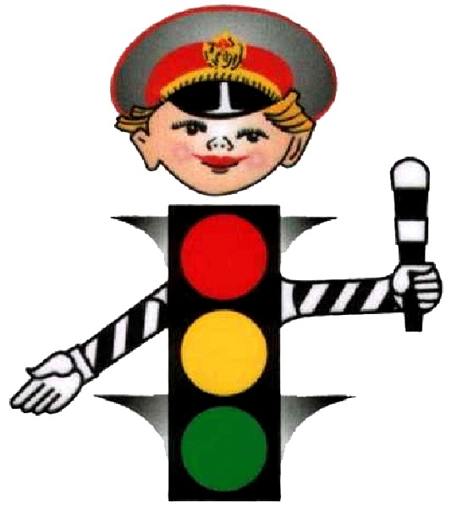  
 Начался учебный год и в этот период количество ДТП с участием детей-пешеходов увеличивается и в связи с этим необходимо всем взрослым с пониманием и большой ответственностью отнестись к этой проблеме.

Уважаемые родители, определите для ребенка самый короткий и безопасный путь в школу. Пройдите по выбранному маршруту и расскажите своему ребенку, как на наиболее трудных участках следует переходить улицу. Несколько раз перейдите здесь улицу вместе с ребенком.

Используйте любой подходящий момент для ознакомления детей с правилами уличного движения.

Гуляя с ребенком, по дороге в школу и домой обратите его внимание на то, как много машин, автобусов, ездит по улицам. А какой порядок! Это потому, что люди выполняют правила дорожного движения.

Расскажите ребенку о сигналах светофора.

Очень важно, чтобы ваш ребенок не только запомнил, но и хорошо понял, что выполнять правила движения нужно всегда и всюду.

Расскажите о том, как правильно нужно переходить дорогу, научите ребенка не попадать в типичные дорожные «ловушки».

Очень важно, чтобы ваш ребенок понял, а не только запомнил, что выполнять правила движения нужно всегда и всюду. Поэтому личным примером показывайте ему, как надо вести себя на улице. Учите детей предвидеть опасность. При появлении детей вблизи проезжей части будьте всегда готовы к их импульсивному и непредсказуемому их поведению. Отпускайте детей одних в школу только тогда, когда твердо будете уверены, что они хорошо усвоили и выполняют правила движения.

В осеннее - зимний период, утром еще темно и важно, чтобы детей –пешеходов было видно на дороге. А для этого необходимо использовать светоотражатели, которые можно пришить на одежду или на рюкзак.

*Как научить ребенка не попадать в типичные дорожные "ловушки".*

Главная опасность - стоящая машина!

Стоящая машина опасна: она может закрывать собой другой автомобиль, который движется с большой скоростью, мешает вовремя заметить опасность. Нельзя выходить на дорогу из-за стоящих машин. В крайнем случае, нужно осторожно выглянуть из-за стоящего автомобиля, убедиться, что опасность не угрожает и только тогда переходить дорогу.

Не обходите стоящий автобус ни спереди, ни сзади!

Стоящий автобус закрывает собою участок дороги, по которому в тот момент, когда вы решили ее перейти, может проезжать автомобиль. Кроме того, люди около остановки обычно спешат и забывают о безопасности. От остановки надо двигаться в сторону ближайшего пешеходного перехода.

Умейте предвидеть скрытую опасность!

Из-за стоящего автомобиля, дома, забора, кустов и др. может неожиданно выехать машина. Для перехода дороги нужно выбрать такое место, где дорога просматривается в оба направления. В крайнем случае, можно осторожно выглянуть из-за помехи, убедиться, что опасности нет, и только тогда переходить дорогу.

Машина приближается медленно, и все же надо пропустить ее.

Медленно движущаяся машина может скрывать за собой автомобиль, идущий на большой скорости. Ребенок часто не подозревает, что за одной машиной может быть скрыта другая.

И у светофора можно встретить опасность.

Сегодня на дорогах города мы постоянно сталкиваемся с тем, что водители автомобилей нарушают Правила дорожного движения: мчатся на высокой скорости, игнорируя сигналы светофора и знаки перехода. Поэтому недостаточно научить детей ориентироваться на зеленый сигнал светофора, необходимо убедиться, что опасность не угрожает. Дети часто рассуждают так: "Машины еще стоят, водители меня видят и пропустят". Они ошибаются.

"Пустынную" улицу дети часто перебегают не глядя.

На улице, где машины появляются редко дети, выбегают на дорогу предварительно ее не осмотрев, и попадают под машину. Выработайте у ребенка привычку всегда перед выходом на дорогу остановиться, оглядеться, прислушаться - и только тогда переходить улицу.

Стоя на осевой линии, помните: сзади может оказаться машина!

Дойдя до осевой линии и остановившись, дети обычно следят только за машинами, двигающимися с правой стороны, и забывают об автомобилях проезжающих у них за спиной. Испугавшись, ребенок может сделать шаг назад - прямо под колеса машины. Если пришлось остановиться на середине дороги, надо быть предельно внимательным, не делать ни одного движения, не убедившись в безопасности.

На улице крепко держите ребенка за руку!

Находясь рядом с взрослым, ребенок полагается на него и либо вовсе не наблюдает за дорогой, либо наблюдает плохо. Взрослый этого не учитывает. На улице дети отвлекаются на всевозможные предметы, звуки, не заметив идущую машину, и думая, что путь свободен, вырываются из рук взрослого и бегут через дорогу. Возле перехода дороги вы должны крепко держать ребенка за руку.

Арки и выезды из дворов - места скрытой опасности!

В крупных городах местом повышенной опасности являются арки, через которые из дворов на проезжую часть выезжают машины. Не допускайте, чтобы ребенок бежал мимо арки впереди взрослого: его необходимо держать за руку.

Помните! Ребенок учится законам улицы, беря пример с вас, родителей, других взрослых. Пусть Ваш пример учит дисциплинированному поведению на улице не только Вашего ребенка, но и других детей. Переходите дорогу, соблюдая Правила дорожного движения.